Oefenexamen Theorie
Blauw-rode band

Dit oefenexamen bestaat uit twintig reguliere vragen en één bonusvraag.
Bij dit oefenexamen hoort een antwoordenblad.

Vraag nr. | Vraag | Pnt.
1 | Wat is een zijwaartse trap in het Koreaans?  A: Dollyeo Chagi  B: Dwit Chagi  C: Arae Makki  D: Yeop Chagi | 1 p.
2 | Wat is Dwit Koobi Seogi in het Nederlands?  A: Lange stand  B: Korte stand  C: Loop stand  D: Boven afweer | 1 p.
3 | Wat is een band in het Koreaans?  A: Tie  B: Joomeok  C: Palmok  D: Mori | 1 p.
4 | Wat is Momtong An Makki in het Nederlands?  A: Binnen-naar-buiten afweer  B: Buiten-naar-binnen afweer  C: Afweer met open hand  D: Onder afweer | 1 p.
5 | Wat is voorwaarts opzwaaien in het Koreaans?  A: Ap Chagi  B: Apcha Olligi  C: Yeopcha Olligi  D: Naeryo Chagi | 1 p.

6 | Wat is een Gawi Makki in het Nederlands?  A: Schaar-blok  B: Boven afweer  C: Duw-blok  D: Onder afweer | 1 p.
7 | Wat is een gesprongen zijwaartse trap in het Koreaans?  A: Yeop Chagi  B: Twieo Yeop Chagi  C: Momdollyeo Yeop Chagi  D: Yeopcha Olligi | 1 p.
8 | Welke stand is hieronder afgebeeld?  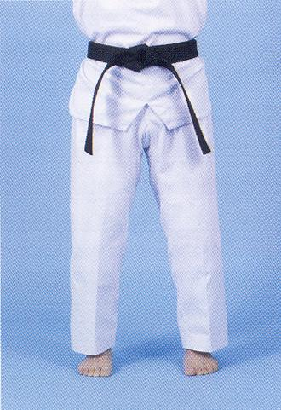  A: Moa Seogi  B: Naranhi Seogi  C: Joochoom Seogi  D: Ap Seogi | 1 p.

9 | Welke stand is hieronder afgebeeld?  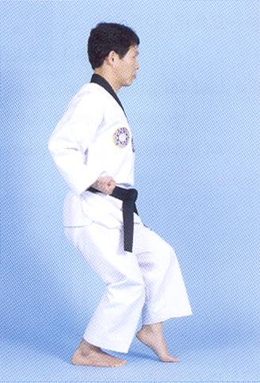  A: Seogi  B: Ap Koobi Seogi  C: Dwit Koobi Seogi  D: Beom Seogi | 1 p.
10 | Wat is Sonnal in het Nederlands?  A: Onderarm  B: Meshand  C: Vuist  D: Knie | 1 p.
11 | Wat is een trainingsruimte in het Koreaans?  A: Tie  B: Dojo  C: Dojang  D: Mom | 1 p.

12 | Wat is een Ap Seogi Baro Momtong Jireugi in het Nederlands?  A: Loopstand met een stoot gelijk aan het voorste been (arm voor, been voor)  B: Loopstand met een stoot ongelijk aan het voorste been (niet arm voor, been voor)  C: Loopstand met een voorwaartse trap  D: Trainingsruimte | 1 p.
13 | Wat is links in het Koreaans?  A: Oreun  B: Bakat  C: An  D: Oen | 1 p.
14 | Wat is Stijlvorm Sa Jang in het Nederlands?  A: Tweede stijlvorm  B: Derde stijlvorm  C: Vierde stijlvorm  D: Vijfde stijlvorm | 1 p.
15 | Bij welk examenonderdeel worden er planken gebruikt?  A: Poomsee’s  B: Ilbo Taeryon  C: Honsinsul  D: Gye Pa | 1 p.
16 | Wat is een Momtong Jireugi in het Nederlands?  A: Trap  B: Stoot  C: Slag  D: Afweer | 1 p.

17 | Wat is een paardrijdersstand in het Koreaans?  A: Ap Seogi  B: Moa Seogi  C: Joochoom Seogi  D: Naranhi Seogi | 1 p.
18 | Hoeveelste Geup is een Blauw-rode band?  A: Eerste Geup  B: Derde Geup  C: Achtste Geup  D: Negende Geup | 1 p.
19 | Wat is een voorwaartse trap in het Koreaans?  A: Ap Chagi  B: Dollyeo Chagi  C: Yeop Chagi  D: Dwit Chagi | 1 p.
20 | Wat is een Palkoop in het Nederlands?  A: Pols  B: Onderarm  C: Elleboog  D: Wreef | 1 p.
BONUS | Waarom groet je bij de deur van de zaal voor je de zaal binnenkomt of verlaat? | 3 p.

